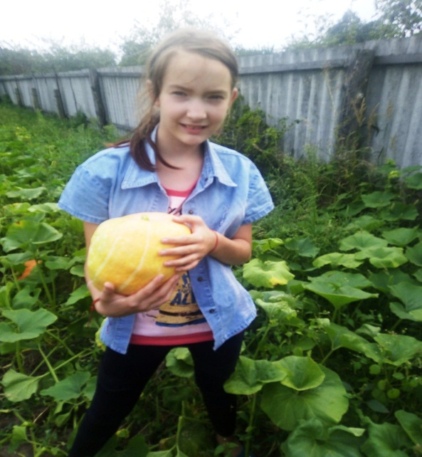

#ПРОВОЖУЛЕТОСПОЛЬЗОЙМОГИЛЕВ

**Немного о себе**

|  |  |
| --- | --- |
|  | **Варга Валерия, 11 лет** |

|  |  |
| --- | --- |
|  | **ГУО «Средняя школа №3 г. Быхова»** |

|  |  |
| --- | --- |
|  | **Люблю рисовать, танцевать** |

Хочу сказать спасибо моей маме, ***Варге Людмиле Владимировне***, что научила меня готовить, ухаживать за животными, работать в огороде.

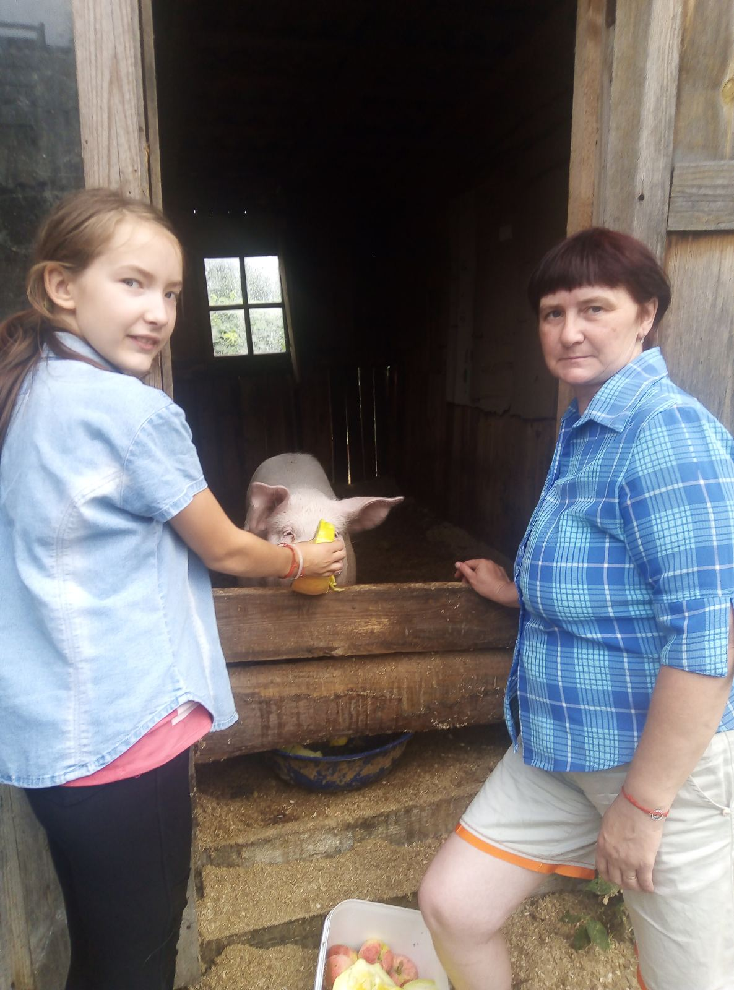

**Я научился этим летом**

|  |  |
| --- | --- |
|  | **Делать тесто, жарить блины, жарить картошку** |

|  |  |
| --- | --- |
|  | **Собирать урожай, полоть, поливать, бороться с вредителями растений** |

|  |  |
| --- | --- |
|  | **Правильно ухаживать за поросенком и нашими индюшками** |

**И достиг результатов**

|  |  |
| --- | --- |
|  | **Помогаю маме на огороде** |

|  |  |
| --- | --- |
|  | **Умею ухаживать за животными: индюками, курами, поросенком, собаками** |

|  |  |
| --- | --- |
|  | **Собрали урожай огурцов, помидор, кабачков и других овощей** |

**Фотографии**

Кормлю поросенка Черчилля

Собираю урожай кабачков

Поливаю помидоры в парнике

